FELADATLAP

- Ki volt Mátyás király első felesége?
a, Szilágyi Erzsébet b, Podjebrád Katalin c, Aragóniai Beatrix
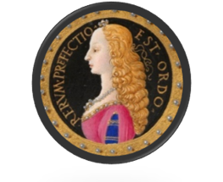
- Ki látható a képen?

a, Szilágyi Erzsébet b, Podjebrád Katalin c, Aragóniai Beatrix
- Hogy hívták Mátyás király fiát?
a, Hunyadi János b, Hunyadi László c, Corvin János
- Hány garast ér 1 arany forint?
a, 10 b, 20 c, 100
- Hol született Mátyás király
a, Kolozsvárott b, Budán c, Selmecbányán
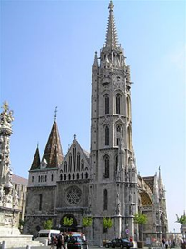
- Melyik épületet látod a képen?

a, Mátyás templom b, Visegrádi vár c, Halászbástya
- Hogyan hívták Mátyás király seregét?
a, Vörös sereg b, Fekete sereg c, Hunyadi sereg
- Mennyi bevétele volt arany forintban évente Mátyás királynak a pénzreformok után?
a, kb. 100 ezer b, kb. 600 ezer c, kb. 300 ezer
- Milyen állat szerepel a Hunyadiak címerében?
a, holló b, varjú c, farkas
- Hol található Vajdahunyad vára?
a, Budapest b, Visegrád c, Körmöcbánya

- Mennyi volt egy jobbágy éves adója aranyforintban?
a, 1 arany forint b, 10 arany forint c, 1000 arany forint
- Mi az az ispotály?
a, istálló b, templom c, gyógyító hely
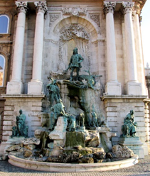
- Melyik kutat látod a képen?

a, Oroszlános kút b, Herkules kút c, Mátyás kút
- + 1. Mi az a Corvina?
a, egy vár Győrben b, Mátyás király könyvtára c, Mátyás király nyomdája

Jó munkát kívánok!

